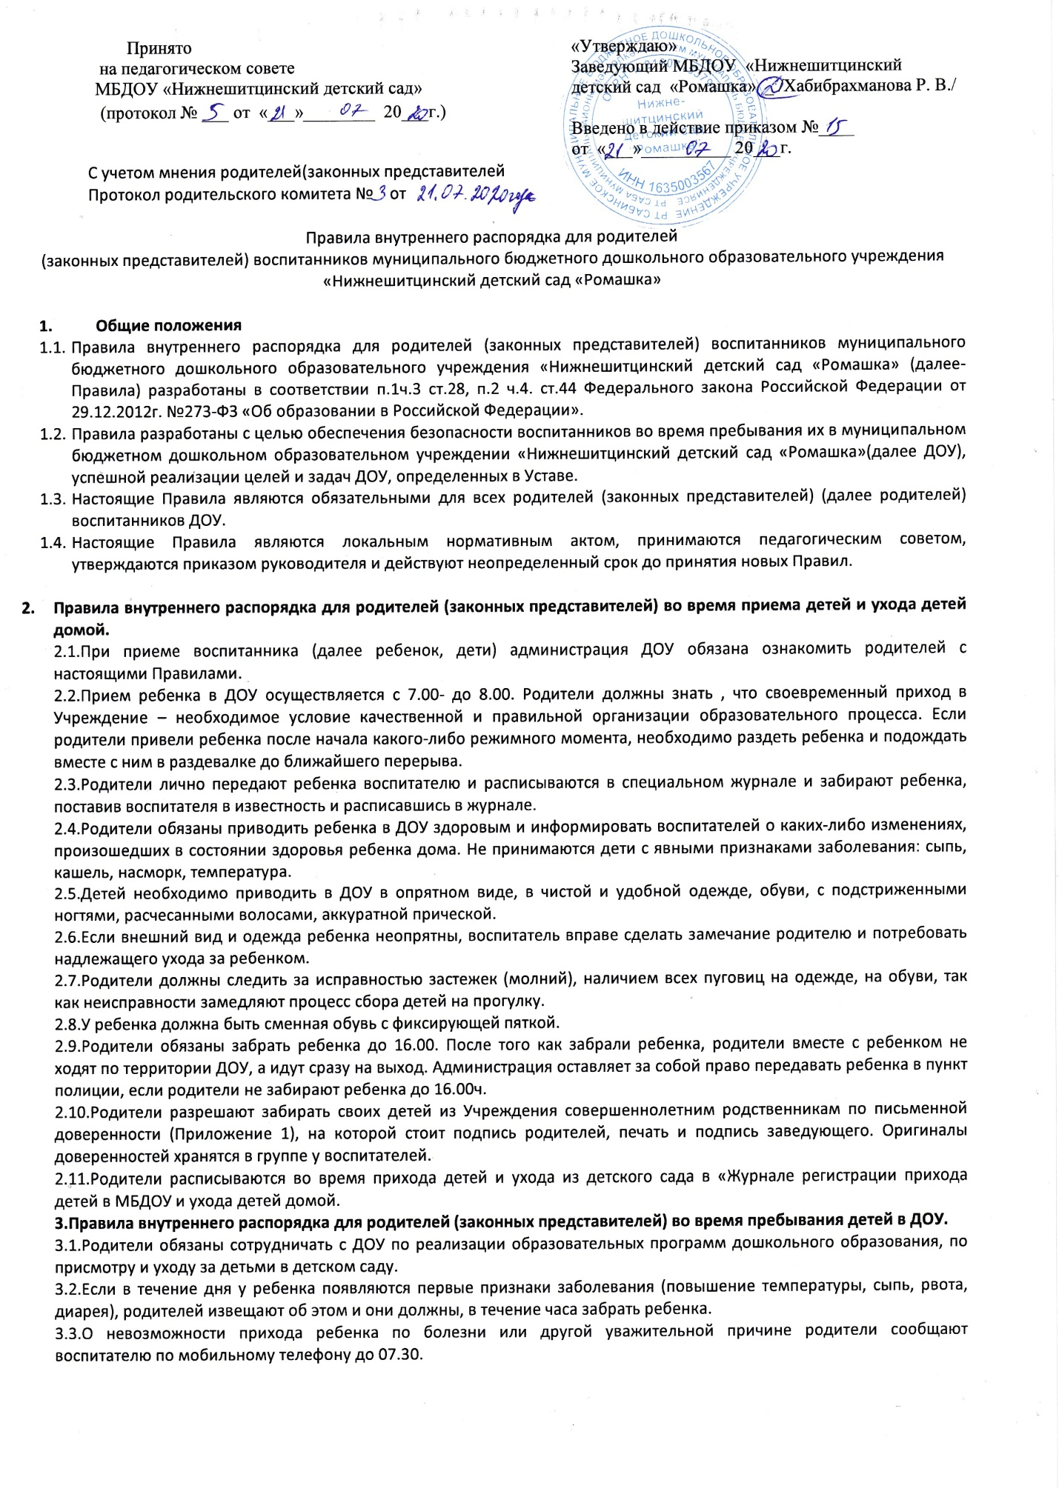3.4.После перенесенного заболевания, а также отсутствия более 5 дней (за исключением выходных и праздничных дней) детей принимают в ДОУ только при наличии справки от фельдшера ФАП с указанием диагноза, длительности заболевания.
3.5.В случае отсутствия ребенка в ДОУ по каким –либо обстоятельствам, необходимо написать заявление на имя заведующего ДОУ о сохранении места за ребенком с указанием периода отсутствия ребенка и причины.
3.6.Если у ребенка есть аллергия или другие особенности здоровья и развития, то родитель должен поставить в известность воспитателя, с обязательным предоставлением справки от педиатра или врача-аллерголога.
3.7.В ДОУ запрещено давать детям какие-либо лекарства или принимать лекарства ребенком самостоятельно. Родители, если ребенок нуждается в приеме лекарств в течение дня (при каких-то хронических заболеваниях), должен предоставить в ДОУ предписание от врача. В этом случае ему будет организован прием лекарств.
3.8.Администрация оставляет за собой право отказать родителям в просьбе оставлять ребенка во время прогулки в групповой комнате, так как, в соответствии с санитарными требованиями, все помещения ежедневно и неоднократно проветриваются в отсутствии детей.
3.9.Родители обязаны доводить до сознания детей, что в группе детям не разрешается обижать друг друга, не разрешается «давать сдачи», брать без разрешения личные вещи.
3.10.Родители обязаны проверять содержимое карманов в одежде детей, сумок, рюкзаков и пр. на наличие опасных предметов. Категорически запрещается приносить, передавать, использовать в ДОУ острые, стеклянные предметы, мелкие предметы, давать с собой ребенку жвачку, конфеты, чупа-чупсы и т.д.
3.11.Не рекомендуется надевать ребенку золотые и серебряные украшения, давать с собой дорогостоящие игрушки, мобильные телефоны. За золотые и серебряные вещи, а также дорогостоящие предметы администрация и работники ДОУ ответственности не несут.
3.12.Администрация и работники ДОУ не несут ответственности за оставленные на территории и в помещении ДОУ велосипеды, самокаты, коляски, санки, ледянки.
3.13.Родители обеспечивают ребенка спортивной формой для занятий физической культурой(футболка, шорты, чешки).
3.14.Одежда и обувь должны соответствовать погоде. Зимой и в дождливую погоду родители должны приносить запасную одежду (варежки, перчатки, колготки, шапку и т.д. для смены и хранить ее в отдельном мешочке.
3.15.Для малышей родители обеспечивают несколько комплектов сменной одежды, хранят ее в отдельном мешочке.
3.16.Родители следят за порядком в шкафу для одежды детей и приучают ребенка следить за порядком в своем шкафу.
3.17.У ребенка должны быть личная расчестка и носовой платок.
3.18.Беседовать с родителями (законными представителями) педагог может в часы приема и ухода детей домой, утром с 7.00 до 7.30 часов и вечером с 15.30 до 16.00 часов. В другое время педагог обязан находится с группой детей и отвлекать его нельзя. Спорные и конфликтные ситуации нужно разрешать только в отсутствии детей. При возникновении вопросов по организации воспитательно-образовательного процесса, пребыванию ребенка в группе, следует обсудить это с воспитателями, заведующим ДОУ.
3.19.Родители обязаны проявлять уважение к работникам, воспитанникам ДОУ и другим родителям, не посягать на их честь и достоинство. К работникам ДОУ независимо от их возраста необходимо обращаться по имени и отчеству. Если действия родителя перешли в явное хулиганство: нецензурно выражается, публично унижает работника, воспитанника ДОУ, другого родителя – администрация оставляет за собой право вызвать участкового или написать заявление в полицию, а факт правонарушения фиксировать любым доступным видео-, фото-, аудиоустройством, обратиться к свидетелям за тем, что они видели и слышали.
3.20.Родители производят оплату за присмотр и уход за ребенком в ДОУ до 20 числа ежемесячно.
3.21.В помещениях и на территории ДОУ запрещено курение и распитие спиртных напитков.
3.22.Родители обязаны соблюдать правила охраны здоровья, безопасности детей, пожарной безопасности, антитеррористической безопасности.
3.23.Родители обязаны соблюдать и выполнять условия настоящих Правил.

Приложение 1
к Правила внутреннего распорядка для родителей (законных представителей)
Воспитанников муниципального бюджетного дошкольного образовательного
учреждения «Нижнешитцинский детский сад «Ромашка»

Доверенность
на разрешение совершеннолетним родственникам приводить и забирать ребенка из муниципального бюджетного дошкольного образовательного учреждения «Нижнешитцинский детский сад «Ромашка»

Я, __________________________________________________________________,
(ФИО полностью родителя (законного представителя) ребенка (детей)) паспортные данные _________ ___________________________________________________________________________
___________________________________________________________________________
(серия, номер, кем и когда выдан)
доверяю приводить и забирать из МБДОУ «Нижнешитцинский детский сад «Ромашка» своего ребенка (детей)____________________________________________________________________ ___________________________________________________________________________
посещающего(их) МБДОУ «Нижнешитцинский детский сад «Ромашка» родственникам
__________________________________________________________________________
__________________________________________________________________________
__________________________________________________________________________
(степень родства, ФИО родственника, паспортные данные, номер телефона)

Подпись родителя ___________
Подпись заведующего ___________

